**运动物体追踪**

**1. 内容**

对一段已经拍摄好的文件进行运动物体跟踪，并显示轨迹，输出物体颜色属性。

**2. 程序说明**

编程软件：Matlab R2017b

**3. 实现内容**

**3.1 运动物体检测与跟踪**

对于一个视频中多个运动物体的检测采用卡尔曼滤波算法实现，使用了Matlab中视觉工具箱中的detector函数来利用卡尔曼滤波检测每一帧的前景以及各个物体的中心，以便于绘制物体运动轨迹。对于即将会出现运动物体的位置，也可以利用卡尔曼滤波预测出可能在下几帧会出现运动物体的地方。

为了避免物体的阴影也被错误的检测为运动的物体，在检测时将图片转到了HSV空间，利用H通道的图片进行前景的检测，因为H通道为色调，可以有效的避免亮度的干扰。

**3.2 运动物体颜色识别**

对于当前帧中所有的前景区域，都会去一一检验各个区域中的颜色，并将之与背景中该区域的颜色进行对比。因为一个物体即使有相同的颜色，但由于光照以及拍摄角度的原因也会使得图像中的实际颜色不同，所以我们在检测颜色时，只检测物体中心的颜色，将该点处的颜色以RGB值实时输出在外框上。

**3.3 运动物体轨迹绘制**

在进行物体的轨迹绘制时，遇到了一个问题，就是一个物体它所占据的面积在图像中并不仅仅是一个点的位置，在本次作业中用物体的质心的运动轨迹作为整个物体的运动轨迹。在每一帧都获取当前物体的中心，并每次叠加，在每一帧时都输出之前走过的轨迹和该帧下新增加的轨迹。

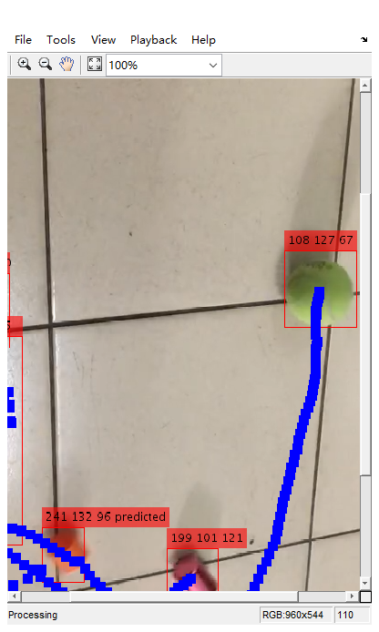

**5. 结果展示**

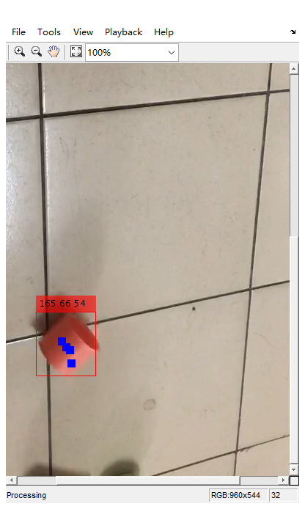 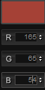

图1

图1中为第一个出现的运动物体。红色的框表示框内的物体为检测到的运动物体，红色矿上的三个数字分别表示该物体的颜色，即RGB值。图1右边的小图中可以看到检测到的颜色即为实际的物体颜色。蓝色的点表示该物体目前位置所走过的轨迹。

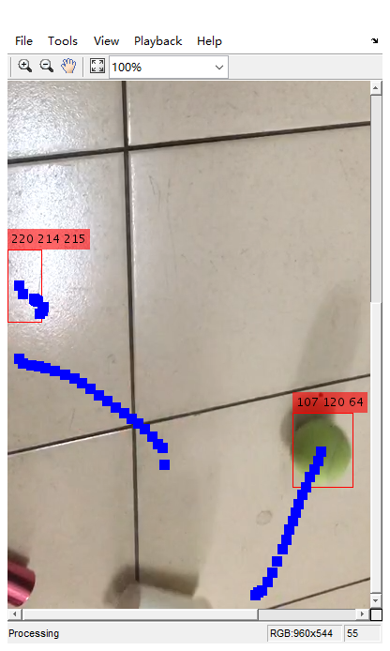 

图2中为第二个物体进入视野，此时第一个物体已经离开，但其运动轨迹仍然保留。同时检测出第二个物体的颜色，对得到的RGB值进行颜色检验，从图2右边的图中可以看到，程序对物体颜色的检验基本可以达到要求。

图2

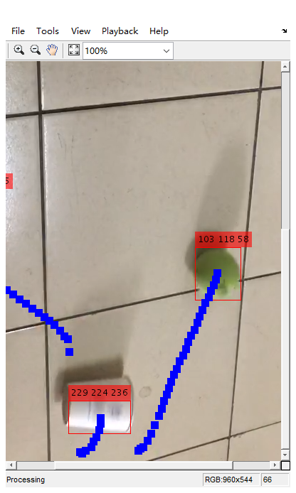 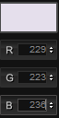

图3中第三个物体进入视野，此时第二个物体仍然在。程序可以同时检测出多个运动的物体，并且分别将他们用方框标注，并分别检测出颜色，绘制各自的运动轨迹。

图3

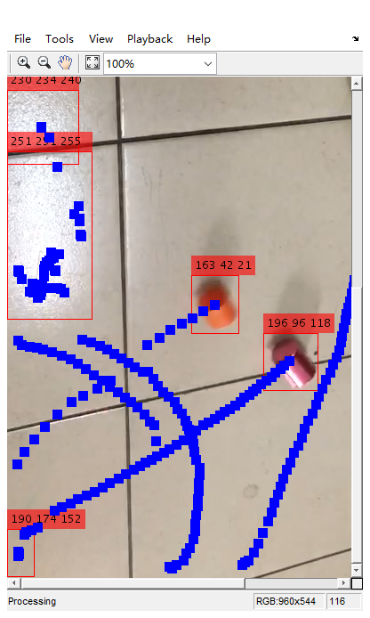  

图4

图4中第4、5个物体进入视野，它们分别被框起来，并且给出了各自的颜色，以及运动轨迹。

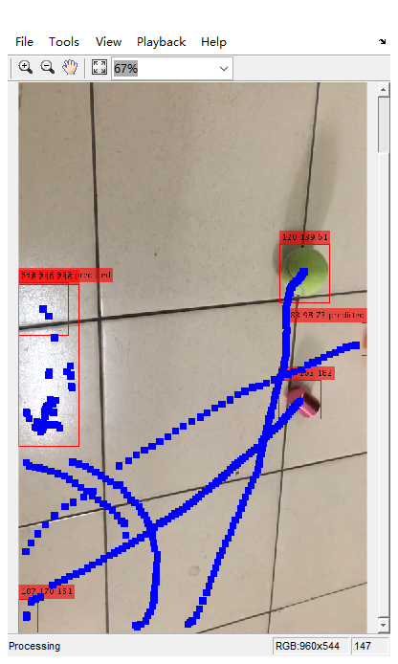

图5

图5中所有的物体均已停止运动，但它们作为前景仍然可以被检测出来，并且同时显示它们各自的颜色以及行驶过的历史轨迹。